《平湖市交通建设工程施工围挡
设置指引（试行）》
（征求意见稿）
1总 则
1.1为推动我市交通建设工程施工围挡标准化，实现工程文明施工和精细化管理，依据《中华人民共和国大气污染防治法》《浙江省大气污染防治条例》《浙江省公路水运工程施工环境保护标准化指南》（ZJ/ZN 2023-02）等法律、法规、规范性文件等规定，结合平湖交通建设实际，制定本指引。
1.2本指引适用于在平湖市辖区内新建、改建、扩建公路、水运（除航道、疏浚外）、地方铁路和城际轨道工程建设项目及公路、水运养护工程项目的施工围挡设置和日常管养。
1.3施工围挡设置遵行安全管理、合理布局、经济环保、规范设置的原则，与周边环境以及城镇文化氛围相协调。
1.4施工围挡设置除应符合本指引的规定外，还应符合有关法律、法规和国家、省、市有关技术规范。
2一般规定
2.1基本要求
2.1.1施工应设置连续封闭围挡，保证施工现场与外界的有效隔离，同时最大限度减少围挡对交通秩序畅通、群众出行安全和城市形象的影响。
2.1.2施工应在出入口处设置大门，围挡大门应采用平移或向内平开方式，围挡设置应满足工程施工需要，不得随意开口。
2.1.3围挡应定时清洗，定期检查、更换，保证其牢固、完整、整洁。
2.2式样要求
2.2.1围挡式样分为装配式轻钢结构框架围挡、简易彩钢板围挡、冲孔围挡、水马围挡、临边围挡等，围挡式样示意图详见附件7.1。
2.2.2围挡式样的选择应结合所处区域、工期长短、工程性质与施工现场周边环境协调等工程实际确定。
2.3区域设置要求
2.3.1围挡使用区域划分为重点区和其他区，重点区包括项目穿越城镇、集镇、村落、主干道、快速路等重要路段，“三集中”场地等。
2.3.2重点区围挡应采用装配式轻钢结构框架，总高度不低于2.5m，其他区围挡可采用简易彩钢板围挡、冲孔围挡等总高度不低于1.8m。
2.3.3边通车边施工路段、局部特殊路段等应结合上述分区，根据现场实际情况合理确定围挡结构类型及围挡高度。
2.4材料要求
2.4.1围挡所用材料应坚固、耐用，宜采用绿色环保、可回收或可重复使用的材料。
2.4.2装配式轻钢结构框架围挡面板采用压型钢板、彩色涂层钢板、彩钢板或其它高强度板材，立柱采用镀锌方钢管，颜色应以绿、灰、白为主。
2.4.3简易彩钢板围挡面板推荐采用彩钢板，立柱采用镀锌方钢管，支撑骨架采用镀锌角钢，颜色统一为绿色。
2.5其他要求
2.5.1施工工期长或分段施工的工程，可根据工程进度分段设置围挡。
2.5.2施工工期90天以内性质单一的工程，可采用水马（移动式全塑注水或注砂围挡）或临边围挡，相邻围挡应使用固定螺杆或采取其他有效措施连接成整体，增强围挡整体稳定性。
3结构安全规定
3.1基本要求
3.1.1围挡安装应稳定牢固。
3.1.2围挡的迎车方向应设置防撞墩（桶）、道路引导标志、反光警示标志、交通警示灯等交安设施。
3.1.3严禁倚靠围挡堆放建筑材料、渣土及其它物品。
3.2安装要求
3.2.1轻钢结构框架围挡应根据面板宽度等距设置镀锌钢管立柱，立柱应与地面连接牢固，立柱与地面之间可采用膨胀螺栓连接，地基承载力不足时应对地基进行加固处理，保证围挡安全稳定。
3.2.2简易彩钢板围挡底部基础须平整，支撑骨架与地面之间采用螺栓锚固，每隔4-5幅面板中间应设置加强立柱。
3.3基座设置要求
轻钢结构框架围挡应设置300-500mm高基座，基座材料采用砌块砌筑或混凝土浇筑或移动式成品基座。基座外侧迎车面，紧临机动车道处应刷黄黑相间斜纹警示漆或贴黄黑相间斜纹反光膜，直线段每隔30m刷3m黄黑相间斜纹警示漆或每隔30m贴3m黄黑相间斜纹反光膜，转角处向两侧延伸3m，其它部位刷浅灰色仿石涂料。
3.4占道施工项目设置要求
占道施工项目围挡应设置交通警示灯、道路导向标识、反光警示标志等警示设施，保障交通安全。路口转角处应采用通透式围挡，根据通行安全要求进行设置，避免视觉盲区，保障道路通行安全，转角处向两侧延伸各不小于20m，具体延伸长度应结合路口实际情况确定。
4公益宣传规定
4.1除特殊路段外，围挡应均衡设置公益广告，非公益广告内容仅限于项目质量安全内容或企业的宣传，不得设置商业广告。公益广告内容和色调与周围景观风貌相融合。
4.2围挡公益广告所占面积不得少于围挡面积的20%，内容以文明创建公益广告为主，工程质量安全内容或企业的宣传数量应严格控制。
4.3围挡公益广告图案应美观大方，用字规范稳重，杜绝错别字、污损、破旧、小广告等现象，施工单位应注意保护和及时维护。
5照明设施规定
5.1施工围挡顶部应设照明设施，照明系统应采取防电击措施。
5.2灯具应设置在围挡顶部，间隔5m设置照明灯，间隔10m设置交通警示灯，照明灯与警示灯不重复设置。或在围挡顶部设置一定亮度连续灯带，间隔10m设置交通警示灯。局部路段应结合实际情况合理调整。
5.3灯具应选择户外型，规格、亮度可根据实际情况进行调整，提倡选择节能照明灯具。
6扬尘防治规定
6.1项目出入口、“三集中”场地、易扬尘路段等醒目位置应设置扬尘污染防治公示牌，公示扬尘污染源、污染防治措施、责任单位、责任人及电话、监管部门投诉举报电话等信息。公示牌尺寸及内容详见附件7.2。
6.2易扬尘路段或区域围挡应设置降尘喷淋设备，推荐使用自动化降尘设施设备，喷淋设备应分时段开启，水雾应喷向施工场地。各项目每日将洒水喷雾视频、照片进行收集，并由施工、监理做好台账登记工作。
6.3降尘喷淋设备遇到损坏情况应及时进行修复。
7附 件
7.1常用围挡式样示意图

常用装配式轻钢结构围挡
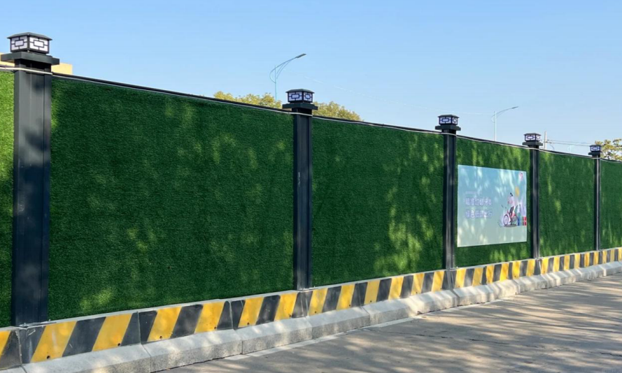

常用简易彩钢板围挡
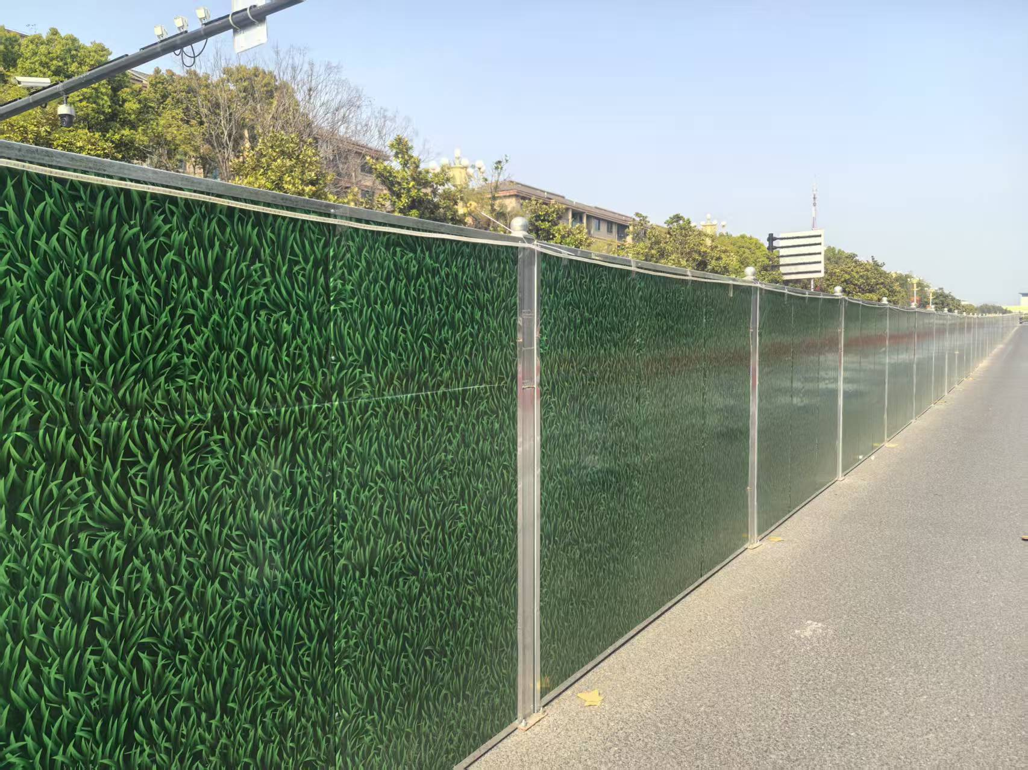

常用冲孔围挡
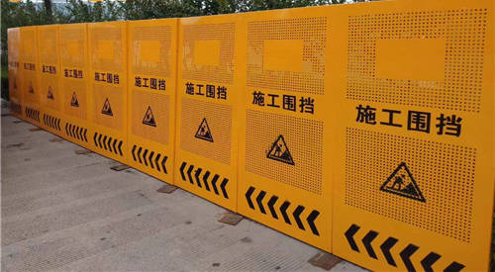

常用移动式水马围挡
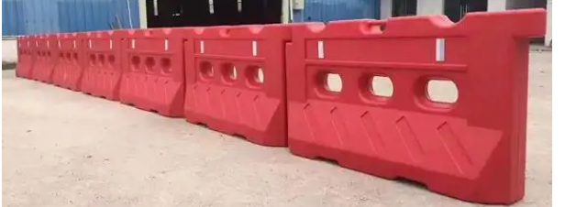

常用临边围挡
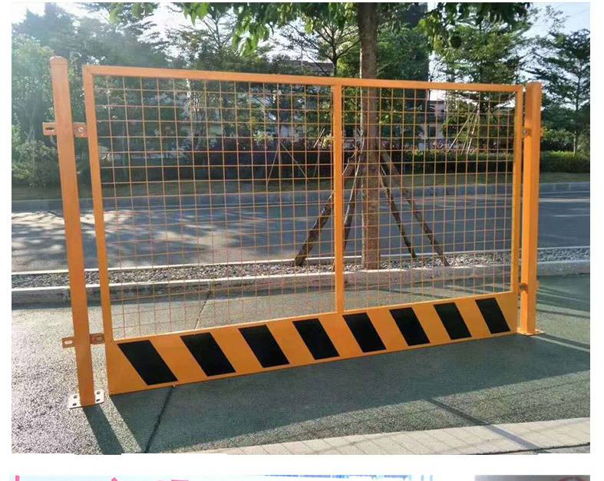
7.2 施工扬尘污染防治公示牌
交通建设工程施工扬尘污染防治公示牌
工程名称
建设单位 |  | 联系人 |  | 联系电话
监理单位 |  | 联系人 |  | 联系电话
施工单位 |  | 联系人 |  | 联系电话
监督机构 |  |  |  | 举报电话
施工扬尘污染源及污染防治措施
1.…………
2.…………
3.…………
……………………

备注：公示牌推荐尺寸 2.5 米*1.6 米，蓝底白字，设于交通建设工程“三集中”（集中拌合、集中预制、集中加工）场地主要出入口、工地易扬尘路段等醒目位置。

